Informe Construcción y Validación de una API REST con Node.js
Nombre: Leonardo Ponce de León Espinoza
Fecha: 23/06/2026
API REST de canciones de una playlist.
La API desarrollada permite administrar canciones de una playlist mediante los métodos HTTP GET, POST, PATCH y DELETE. Cada canción posee un identificador, un título y un estado booleano que indica si fue escuchada.
La estructura utilizada es la siguiente:
{
"id": 1,
"titulo": "Nombre de la canción",
"escuchada": false
}

Experimento A: El comportamiento de POST
- Envía una petición POST al endpoint de creación con un cuerpo válido.
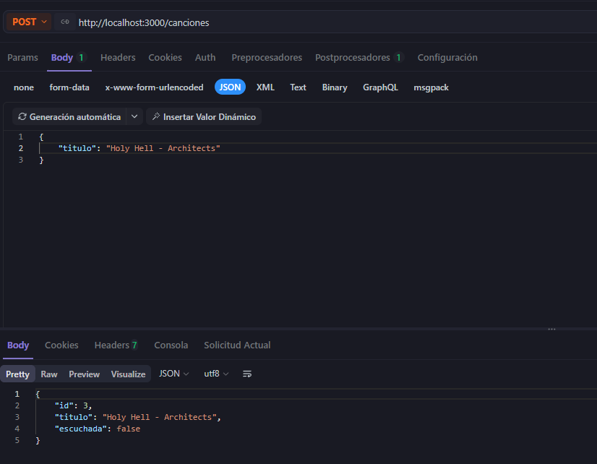
En cada petición, el servidor respondió con el código 201 y creó una nueva canción.

- Envía exactamente la misma petición 3 veces más de forma consecutiva. Realiza un GET general y observa el listado.
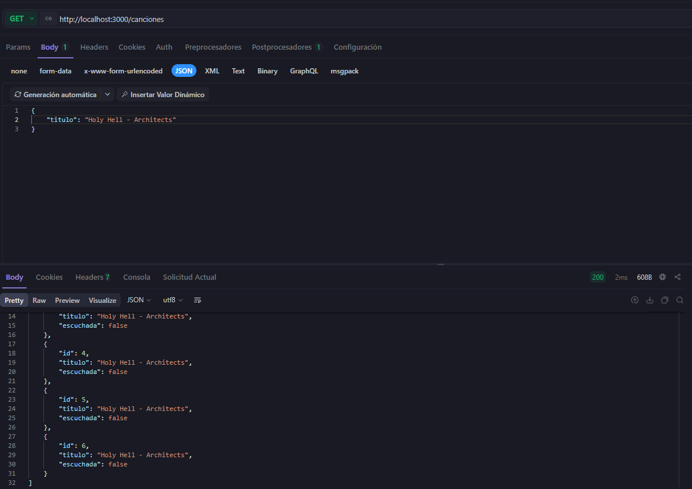
Después de realizar un GET general, se observaron cuatro canciones nuevas con el mismo título.
Pregunta: ¿Cuántos elementos se crearon?
Respuesta: Se crearon cuatro elementos.
Pregunta: Basándote en el resultado, ¿el método POST es idempotente o no idempotente? Explica por qué.
Respuesta: El método POST no es idempotente debido a que en cada repetición modifica nuevamente el estado del servidor. Si fuera idempotente debería producir el mismo estado final, aunque se repita varias veces.

Experimento B: El comportamiento de PATCH
- Elige el ID de un recurso existente. Envía una petición PATCH para modificar su estado booleano. Observa la respuesta.
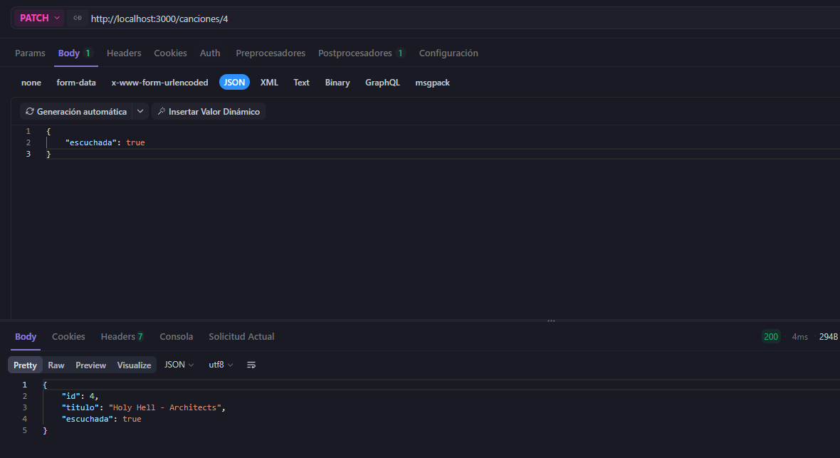
En la primera petición, el estado de la canción cambió de false a true.
- Envía esa misma petición PATCH 4 veces más.
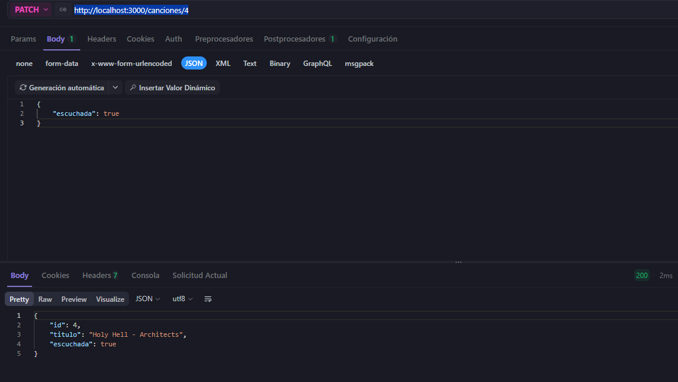
Pregunta: ¿El estado del recurso en el servidor cambió entre la segunda y la quinta petición?
Respuesta: El estado del servidor no cambió entre la segunda y la quinta petición.
Pregunta: ¿Qué código de estado devolvió el servidor en cada intento?
Respuesta: El servidor devolvió el estado 200 OK en cada intento.
Pregunta: ¿Es PATCH idempotente en este escenario?
Respuesta: Sí, PATCH es idempotente, porque no se está alterando el valor booleano, sino asignándole el mismo valor, entonces se produce el mismo estado.

Experimento C: El comportamiento de DELETE
- Envía una petición DELETE para eliminar un ID existente. Observa el código de estado.

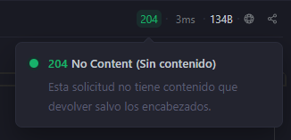
El servidor devuelve el código 204 que indique que la acción se completó y el servidor no tiene datos adicionales para devolver.
- Inmediatamente después, vuelve a enviar la misma petición DELETE al mismo ID.
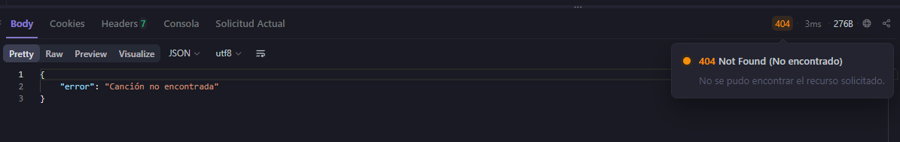
Pregunta: ¿Qué código de estado devolvió la primera petición y qué código devolvió la segunda?
Respuesta: La primera petición devolvió el código 204, ya que elimina la canción correctamente. En la segunda petición devolvió el código 404, porque la canción ya no existe con ese identificador.
Pregunta: A pesar de que las respuestas puedan ser diferentes, ¿el estado del servidor cambió tras el segundo intento? Concluye si DELETE es idempotente o no.
Respuesta: Aunque el servidor devuelva códigos distintos, el método DELETE si es idempotente. Una vez que en la primera petición se elimina la canción, la segunda petición no provoca otro cambio.

